

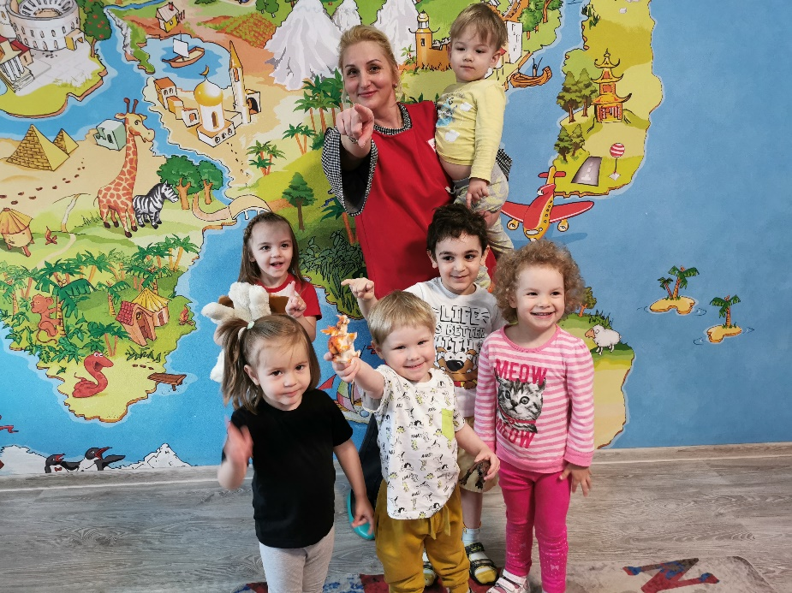

***ЛЕТНЯЯ АКЦИЯ***

***c 07:00 до 19:00***

***18 000 руб. в месяц***

***Программа:***

* ***Тематические занятия (развитие речи, математика, познание, этикет, домашний огород, театр)***
* ***Творческие и кулинарные мастер-классы***
* ***Английский язык***
* ***5-ти разовое питание***
* ***Воспитатель и няня***
* ***прогулки на свежем воздухе***
* ***и многое другое.***

*(только для новых клиентов)*

***Запись у Администратора «Lingua World» или по т. 8-(495) -120-12-24***